NETZWERKTECHNIK
KAPITEL 03: OSI-MODELL 01
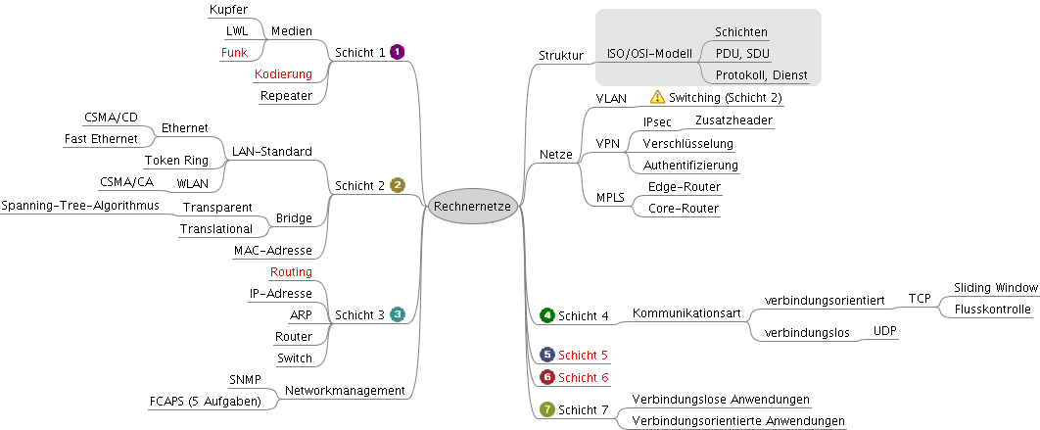
EINFÜHRUNG 01 - GRUND-/ LEISTUNGSKURSE am BGY MAINZ
OStR FINK

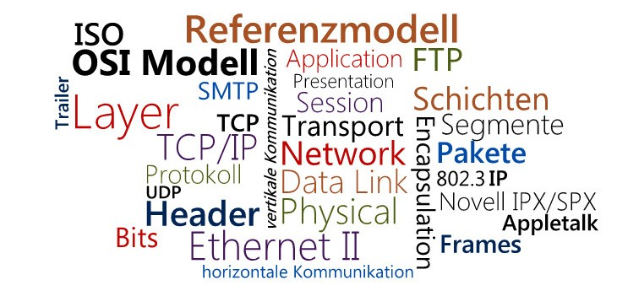

 | E |  | Einführung

Kommunikation geschieht in digitalen Netzen mittels Daten-Paketen.
Eine Nachricht wird dabei in der Regel in mehrere kleine Pakete zerlegt.
Diese Pakete werden 'durch das Netz' geschickt. Die Router, die die verschiedenen Teilnetze miteinander verbinden, müssen dabei jeweils protokoll-abhängig entscheiden, welcher Weg jeweils eingeschlagen werden soll. Das hier zustände Protokoll (siehe weiter unten) gehört zur sogenannten Verbindungsschicht. Welche Verbindung gewählt werden soll, das entscheidet ein Routing-Algorithmus. Bei manchen Protokollen wird eine einmal ermittelte Route dann für die Dauer einer Sitzung ('Session') fixiert.
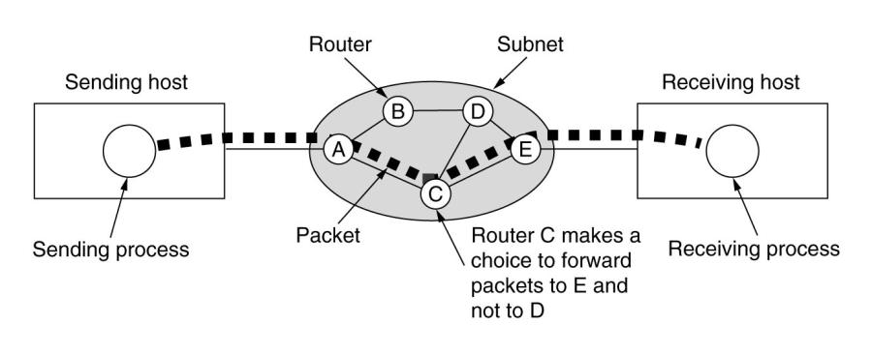

Pakete im Netz

Ganz abstrakt betrachtet wird die Kommunikation in Netzen meistens über mehrere Schichten ('Layers') abgewickelt. Dies hat damit zu tun, dass sich die verschiedenen benötigten Operationen nach ihrem 'Abstraktionsgrad' anordnen lassen.
Die Operationen auf der untersten Hardwareebene müssen z.B. sicherstellen, dass Signale von einem Punkt der Leitung zu einem anderen Punkt 'stabil' bleiben. Davon unterscheiden kann man Operationen, die diese 'sicheren Signale' auf unterschiedliche Weise gruppieren (Frames bilden), und z.B. urch Fehlerkorrektur-mechanismen auf Störungen prüfen. Unter Voraussetzung von gruppierten Datenbits und z.B. deren Korrektheit gibt es dann wieder andere Operationen, die die Steuerung dieser Datenblöcke im Netz vornehmen. usw.
M.a.W. aufgrund der Komplexität der Kommunikationsmechanismen im Netz versucht man die notwendigen Operationen nach funktionalen Gesichtspunkten in typische Schichten (Layer) zusammenzufassen, so dass z.B. die Schicht auf Ebene n die Funktionen von Ebene n-1 quasi als 'Dienste' aufrufen kann.
Die Art und Weise, wie die Dienste in Schicht n-1 realisiert (implementiert) sind, das interessiert die Schicht n nicht; für Schicht n ist nur interessant, auf welche Weise sie mit Schicht n-1 interagieren kann. Die Menge der Funktionen, die eine Schicht n-1 einer Schicht n zur Verfügung stellt, nennt man auch die Schnittstelle ('interface') von Schicht n-1 zu schicht n.
Die Art und Weise, wie die Funktionen einer Schicht realisiert (implementiert) sind, nennt man das Protokoll ('protocol').
Die Menge aller Schichten, die nun von einer Nachricht ('message') M für eine Kommunikation durchlaufen werden muss, nennt man auch einen Protokoll-Stapel ('protocol stack')

Grundlegendes

Regeln | - Computernetze dienen der Kommunikation zwischen Computern  - Die Technologie der Netzwerke lässt sich in Hard- und Software unterteilen  - Bei jeder Form von Kommunikation ist eine gemeinsame Sprache und das Einhalten von gewissen Regeln unumgänglich!  - Diese Regeln sind auch bei Computernetzen wichtig: Sie sind im OSI Layer-System (Open Systems Interconnection Reference Model) definiert!

Motivation zum OSI-Modell - Aufbau des Internets, Adressierung und Protokolle

Protokolle  Dienste  OSI-Modell |  |  | In einem Computernetz werden den verschiedenen Hosts Dienste unterschiedlichster Art bereitgestellt, und zwar von den anderen Teilnehmern im Netz. Die dazu erforderliche Kommunikation ist nicht so trivial, wie es auf den ersten Blick scheint, denn es müssen eine Vielzahl von Aufgaben bewältigt und Anforderungen bezüglich Zuverlässigkeit, Sicherheit, Effizienz usw. erfüllt werden. Die zu lösenden Probleme reichen von Fragen der elektronischen Übertragung der Signale über eine geregelte Reihenfolge in der Kommunikation bis hin zu abstrakteren Aufgaben, die sich innerhalb der kommunizierenden Anwendungen ergeben.  Es müssen vor allem Verfahren entwickelt werden,  - die einzelnen Rechner des Netzes über die vielen Verbindungsknoten (die Router) hinweg zu adressieren also finden zu können,  - die Protokolle (Übermittlungsverfahren) zu vereinbaren, mit deren Hilfe die Daten zwischen den einzelnen Rechnern – die technisch sehr unterschiedlich sein können – ausgetauscht werden,  - die Wege festzulegen, die die Daten im Netz nehmen sollen – denn meist gibt es dafür verschiedene Möglichkeiten,  - und schließlich Dienste (Email, WWW, FTP, …) und Werkzeuge (Browser, …) zu entwickeln, die das Internet für die unterschiedlichen Zwecke möglichst unabhängig vom eingesetzten Computer und dessen Betriebssystem nutzbar machen.  Verbindet man verschiedene Computer miteinander durch ggf. technisch unterschiedliche Datenübertragungsstrecken (Glasfaser, Modem, Funk, …), dann entsteht ein Computer-Netzwerk.  Verbindet man wiederum die verschiedenen Netzwerke untereinander, indem einzelne Computer jeweils mit mindestens zwei Netzen verbunden werden, dann können über diese Rechner – die Router – Daten von einem Netz in das andere transportiert werden.  Mit Hilfe solcher Verknüpfungen entsteht aus den Teilnetzen das Netz der Netze – das Internet.  Wegen der Vielzahl von Problemen und Aufgaben hat man sich entschieden, diese in verschiedene Ebenen (Schichten) aufzuteilen.  Beim OSI-Modell sind es sieben Schichten mit festgelegten Anforderungen. Auf jeder einzelnen Schicht setzt jeweils eine Instanz die Anforderungen um.  Die Instanzen auf Sender- und Empfängerseite müssen nach festgelegten Regeln arbeiten, damit sie sich einig sind, wie die Daten zu verarbeiten sind. Die Festlegung dieser Regeln wird in einem Protokoll beschrieben und bildet eine logische, horizontale Verbindung zwischen zwei Instanzen derselben Schicht.  Jede Instanz stellt also Dienste zur Verfügung, die eine direkt darüberliegende Instanz nutzen kann. Zur Erbringung der Dienstleistung bedient sich eine Instanz selbst der Dienste der unmittelbar darunterliegenden Instanz. Der reale Datenfluss erfolgt daher vertikal. Die Instanzen einer Schicht sind genau dann austauschbar, wenn sie sowohl beim Sender als auch beim Empfänger ausgetauscht werden können.
 | 01 |  | OSI Referenzmodell

Einführung  OSI-Model  Schichten  Dienste  Merkmale und Aufgaben  Schichten des OSI-Models  AirnetGmbH | Beim OSI-Modell, oft auch als ISO/OSI-Schichtenmodell bezeichnet, handelt es sich um ein Referenz-modell, mit dem sich die Kommunikation zwischen Systemen beschreiben und definieren lässt.  Zielsetzung bei der Definition des ISO/OSI-Standards war es, ein Referenzmodell zu schaffen, das die Kommunikation verschiedener technischer Systeme über unterschiedliche Medien und Technologien ermöglicht und Kompatibilitäten bereitstellt.  Das Referenzmodell besitzt sieben einzelne Schichten (Layer) mit jeweils klar voneinander abgegrenzten Aufgaben. Das OSI-Modell wird daher auch gerne als ISO/OSI-Schichtenmodell bezeichnet.  In jeder einzelnen Schicht werden genau definierte Aufgaben ausgeführt.  Die Schnittstellen zur jeweils darüber- und darunterliegenden Schicht sind exakt beschrieben. Dadurch lassen sich Zwischenschichten austauschen, ohne dass die anderen Layer davon betroffen sind.  Netzwerkprotokolle, Anwendungsprotokolle oder Übertragungsmedien werden dank des Schichten-modells prinzipiell beliebig ersetzbar.  Jede Schicht bietet der direkt über ihr liegenden Schicht Dienste zur Nutzung an. Um diese Dienste zur Verfügung zu stellen, verwendet die Schicht die Dienste des unter ihr liegenden Layers und führt die Aufgaben des eigenen Layers aus.  In den einzelnen Schichten müssen eine Vielzahl verschiedener Aufgaben bewältigt werden, die für die Sicherheit, die Zuverlässigkeit und die Performance der Kommunikationsverbindung sorgen.  Kommunizieren zwei Systeme miteinander, werden alle sieben Schichten des OSI-Modells mindestens zweimal durchlaufen, da sowohl der Sender als auch der Empfänger das Schichtenmodell zu berücksichtigen hat. Sind weitere Zwischenstationen bei der Kommunikation beteiligt, kommen weitere Durchläufe durch das OSI-Modell hinzu. Netzwerkelemente und Zwischenstationen basieren je nach Funktion nur auf einer begrenzten Anzahl an Layern. So arbeitet beispielsweise ein Router auf den Schichten 1 bis 3.  Kurz zusammengefasst sind dies die wesentlichen Merkmale und Aufgaben des OSI-Modells:  - das Referenzmodell setzt sich aus sieben einzelnen Schichten zusammen  - in jeder Schicht werden bestimmte Aufgaben ausgeführt  - einzelne Schichten sind austauschbar  - die Kommunikation zwischen den Schichten erfolgt immer hierarchisch mit der direkt darunter oder darüber befindlichen Schicht  - Schnittstellen definieren den Austausch zwischen den Schichten  - die ersten vier Schichten sind transportorientiert  - die Schichten 5 bis 7 sind anwendungsorientiert  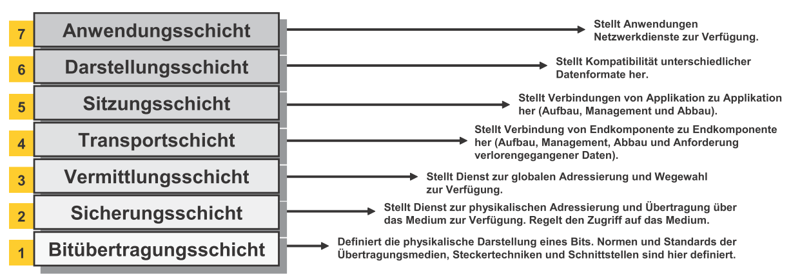  Die sieben Schichten des OSI-Modells  - Schicht 1 – Der Physical Layer oder die Bitübertragungsschicht: physikalische Anpassung der Bits auf das Übertragungsmedium  - Schicht 2 – Der Data Link Layer oder die Sicherungsschicht: Segmentierung der Daten und Sicherung mit Prüfsummen  - Schicht 3 – Der Network Layer oder die Vermittlungsschicht: Vermittlung der Pakete zum nächsten Netzwerkknoten  - Schicht 4 – Der Transport Layer oder die Transportschicht: Zuteilung von Daten zur Anwendung  - Schicht 5 – Der Session Layer oder die Sitzungsschicht: Steuerung und Kontrolle der Verbindung  - Schicht 6 – Der Presentation Layer oder die Darstellungsschicht: Wandlung der Daten in unab-hängige Formate  - Schicht 7 – Der Application Layer oder die Anwendungsschicht: Bereitstellung von Funktionen der Anwendung wie die Datenein- und -ausgabe  Für jede Ebene wurden bestimmte Protokolle festgelegt.  Protokolle stellen Regeln für Format, Inhalt, Bedeutung, Reihenfolge für den Transport von Daten auf.  Die Idee hinter einem Schichtenmodell ist, dass jede beteiligte Schicht mit der darüber liegenden Schicht kommuniziert und so bestimmte Dienste anbietet. Zwischen einem Paar übereinander liegender Schichten liegt eine Schnittstelle, die über die Definitionen in den Protokollen Operationen erlaubt und Dienste anbietet. Die untere Schicht bietet bei diesem Modell stets der darüber liegenden Schicht einen Dienst an und die darüber liegende Schicht nimmt diesen Dienst an.

Die drei Konzepte des OSI - Modells
Diese sind:
- Dienste,
- Schnittstellen,
- Protokolle
- Mit Dienst wird festgelegt, was die Schicht macht. Jede Schicht erbringt Dienste für die darüber liegende Schicht.
Wie genau der Prozess innerhalb einer Schicht abläuft, regeln Protokolle (außer in der Bitübertragungsschicht). Wie die Protokolle arbeiten, spielt keine Rolle.
Protokolle können beliebig verwendet und durch andere ersetzt werden, so lange sie die gestellten Aufgaben erfüllen. Durch die Anordnung in übereinander liegenden Schichten nennt man die resultierende Struktur auch Protokollstapel.
- Ein Protokoll ist eine Festlegung, wie bestimmte Vorgänge genau ablaufen müssen.
Im Netzwerkbereich bei der Datenübertragung gehört dazu neben vielen anderen Dingen die Adressierung der Netzwerkkomponenten.
Es muss lediglich gewährleistet sein, dass die Schnittstelle zur darüber liegenden Schicht den Vereinbarungen gemäß bedient wird.
Die Schnittstelle der unteren Schicht teilt der darüberliegenden mit, wie diese auf ihre Dienste zugreifen kann.

 | 02 |  | Das OSI-Schichtenmodell und seine Protokolle

In jeder Schicht sind Protokolle definiert.
Es handelt sich bei diesen Protokollen um Zusammenstellungen von Regeln zur Kommunikation in der jeweiligen Schicht. Gegenüber den Protokollen der darüber- oder darunterliegenden Layer sind sie transparent.
An den Übergängen der Schichten kommunizieren die Protokolle über Schnittstellen. Einige Protokolle erfüllen Aufgaben mehrerer Schichten und erstrecken sich über zwei oder mehr Layer.
Das OSI-Modell im Überblick
OSI-Schicht |  | Einordnung | Einordnung | Protokollbeispiel | Einheiten | Kopplungselemente
7 | Anwendungen  (Application) | Anwendungs-  orientiert | Ende zu  Ende  (Multihop) | HTTP  FTP  HTTPS  SMTP  LDAP  NCP | Daten | Gateway, Content-Switch, Layer 4-7 Switch
6 | Darstellung  (Presentation)
5 | Sitzung  (Session)
4 | Transport  (Transport) | Transport-  orientiert | Ende zu  Ende  (Multihop) | TCP  UDP  SCTP  SPX | Segmente | Gateway, Content-Switch, Layer 4-7 Switch
3 | Vermittlung  (Network) | Transport-  orientiert | Ende zu  Ende  (Multihop) | ICMP  IGMP  IP  IPX | Pakete | Router, Layer-3-Switch
2 | Sicherung  (Data Link) | Transport-  orientiert | Punkt zu  Punkt | Ethernet  Token Ring  FDDI  ARCNET | Rahmen (Frames) | Bridge, Switch
1 | Bitübertragung  (Physical) | Transport-  orientiert | Punkt zu  Punkt | Ethernet  Token Ring  FDDI  ARCNET | Bits | Hub, Repeater

Regeln | - Jede Schicht kommuniziert nur mit der oberhalb und der unterhalb  - Jede Schicht beim Sender kommuniziert nur mit der entsprechenden Schicht auf der Gegenstelle  - => DIES ERMÖGLICHT EINE STUFENWEISE MODERNISIERUNG OHNE DIE GANZE TECHNOLOGIE NEU ZU IMPLEMENTIEREN  Die Kommunikation erfolgt mittels Hardware/Protokollen (Kommunikations-Vereinbarungen)  - Schichten 1-4 => Vermittlungsschicht  - Schichten 5-7 => Anwendungsschicht
 | 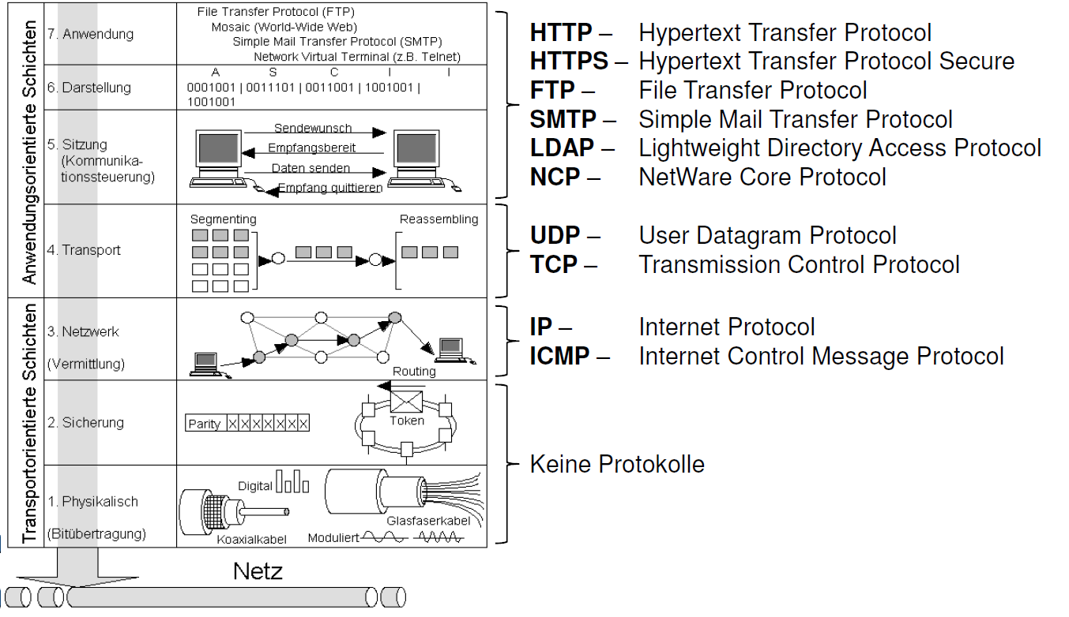

 | 03 |  | Interaktion zwischen den Schichten des OSI-Modells

horizontale Kommuniktion  vertikale Kommunikation | Physikalisch werden Daten nicht von Peer zu Peer übertragen, sondern eine Schicht x leitet die Daten an die darunter liegende Schicht y weiter.  Schicht y leitet wiederum die Daten an die unter ihr liegende Schicht z weiter.  Jede Schicht übergibt sozusagen die ursprüngliche Information und Kontrolldaten an die Schicht direkt unter ihr weiter, bis die unterste Schicht erreicht ist. Diese sendet dann alle Daten über das physikalische Medium an den Empfänger.  Die Kommunikation der Peers durch diesen Vorgang wird Horizontale oder auch Virtuelle Kommunikation genannt.  Zwischen zwei Schichten beﬁndet sich eine Schnittstelle (Interface).  Durch eine Schnittstelle wird festgelegt, wie eine Schicht x auf die Dienste ihrer darunter liegenden Schicht y zugreift.  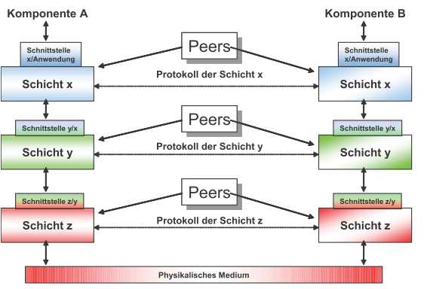  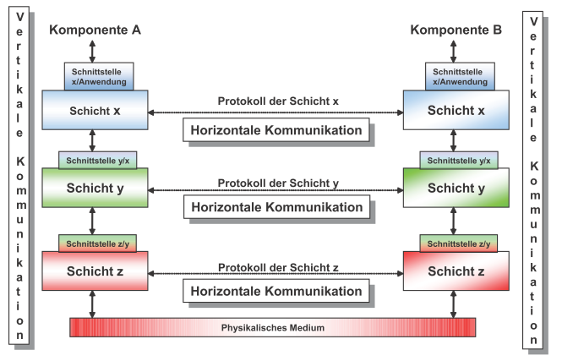  Es ist sehr wichtig, dass die Aufgaben jeder Schnittstelle klar deﬁniert sind. Wenn das gegeben ist, müssen nur wenige Kontrolldaten zwischen den Schichten ausgetauscht werden.  Die Kommunikation zwischen direkt benachbarten Schichten wird vertikale Kommunikation genannt. Quelle: AIRNET Technologie- und Bildungszentrum GmbH

 | 04 |  | Schichten des OSI-Modells und der Datenaustausch

04.01 | Verfahren des Datenaustauschs (Kapselung und Datenpakete)
Die sieben OSI-Schichten setzen verschiedene Formen von Steuerdaten ein, um mit der gleichen Schicht auf einem anderen Computer zu kommunizieren.
Der Datenaustausch erfolgt zwischen den Partnerschichten des OSI-Modells.
Um eine zuverlässige Kommunikation über ein Netz zu ermöglichen, müssen zu versendende Daten in Pakete verpackt werden, die problemlos verarbeitet und verfolgt werden können.
Dazu dient der Prozess der Kapselung.
  - Jede Schicht des Quellsystems fügt den eigentlichen Daten seine Steuerdaten hinzu.
  - Jede Schicht des Zielsystems analysiert die Steuerdaten und entfernt diese wieder.
Diese Steuerdaten bestehen aus bestimmten Anforderungen und Anweisungen, die zwischen Partnerschichten des OSI-Modells ausgetauscht werden.

Pakete – Header & Trailer
Sollen von einer Sendestation Informationen (nachfolgend Nutzdaten genannt) an eine Empfangsstation übertragen werden, verläuft diese Übertragung nach einem festgelegten Prinzip. Es handelt sich hierbei um die sogenannte Kapselung Encapsulation.

Application Header (AH) | Die Nutzdaten werden von der Anwendung, die sich auf der Sendestation beﬁndet, an die Anwendungsschicht übergeben.  Die Anwendungsschicht fügt ihre Kontrollinformationen hinzu. Diese werden in einen Header aufgenommen, der in dieser Anwendungsschicht die Bezeichnung Application Header (AH) trägt.
Protocol Data Unit (PDU)  Presentation Header (PH)  Data Link Trailer (DLT) | Der Header bildet dann zusammen mit den Nutzdaten eine Protocol Data Unit (PDU). Man spricht dann von einer PDU der Anwendungsschicht.  Die PDU der Anwendungsschicht wird an die Darstellungsschicht übergeben. Auch die fügt ihre Kontrollinformationen in einen Header ein, der hier Presentation Header (PH) heißt. Die Summe aus Nutzdaten, Application Header und Presentation Header wird nun zur Protocol Data Unit (PDU) der Darstellungsschicht.  Diese PDU wird anschließend an die Sitzungsschicht übergeben.  Auch diese fügt ihren eigenen Header, der aus den Kontrollinformationen der Sitzungsschicht besteht, hinzu und übergibt ihre PDU an die Transportschicht.  Die Verbindungsschicht fügt zusätzlich zum Data Link Header (DLH) auch einen Data Link Trailer (DLT) hinzu. Im DLT beﬁndet sich eine mathematische Funktion, die Übertragungsfehler aufdeckt.  Letztlich werden die Daten dann von der Bitübertragungsschicht über das physikalische Medium übertragen.
Quelle: AIRNET Technologie- und Bildungszentrum GmbH | 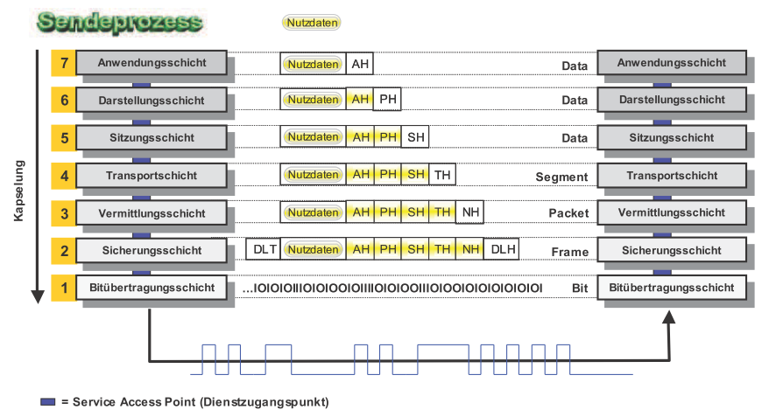  Abbildung 1 zeigt, wie jede Schicht ihren eigenen Header hinzufügt.  Abb. 1
Namen der Daten in den Schichten  SAP | Zur genauen Kenzeichnung und Unterscheidung haben die PDUs der vier unteren Schichten jeweils eine eindeutige Bezeichnung:  - PDU der Transportschicht - Segment  - PDU der Vermittlungsschicht - Packet  - PDU des Verbindungsschicht - Frame  - PDU des Bitübertragungsschicht - Bit.  Die Schnittstelle, über die eine PDU von einer Schicht zur anderen übergeben wird, heißt Service Access Point (SAP).  Diese Schnittstelle ist in Abbildung 1. jeweils durch ein Rechteck, das sich zwischen den Schichten beﬁndet, dargestellt.  Der Sender übergibt im OSI-Referenzmodell die Nutzdaten von oben nach unten, der Empfänger übergibt diese von unten nach oben, bis die Nutzdaten bei der Zielanwendung ankommen.  Die Kontrollinformationen, die jede Schicht auf der Sendestation in ihren Header eingefügt hat, werden vom Peer, d.h. von der gleichgestellten Schicht der Empfangsstation ausgewertet.
PDU  Fragmentierung | Protokoll-Dateneinheit  Protokoll-Dateneinheiten, Protocol Data Units (PDU), dienen der Kommunikation zwischen gleichberechtigten Protokoll-schichten und werden deshalb auch als Kommunikationsprotokolle bezeichnet.  Die PDUs sind durch die Schichtenbildung in jedem Knoten ineinander verschachtelt. In der Datenquelle sind als PDU die reinen Nutzdaten anzusehen. Diesen wird in der Anwendungsschicht des OSI-Referenzmodells ein Header zugefügt.  Die neue Einheit - Nutzdaten plus Header der Schicht 7 - wird der Darstellungsschicht hinzugefügt und wiederum als PDU bezeichnet, nämlich als Anwendungs-PDU. Da jede Schicht den durchlaufenden Datensätzen Kontrollinformationen hinzufügt, entstehen in jeder Schicht neue PDUs, jeweils ergänzt um die Header der darüber liegenden Schicht.  Nach der Anwendungsschicht folgen die PDUs der Darstellungsschicht, der Transportschicht, der Vermittlungsschicht, der Sicherungsschicht und der Bitübertragungsschicht.  Diese werden in der Datensenke in den entsprechenden Schichten abgearbeitet. Beim Durchlaufen der einzelnen Schichten von unten nach oben wird in der Bitübertragungsschicht der Header für Schicht 1 von der PDU entfernt und abgearbeitet.  Die restliche PDU geht an Schicht 2 usw.  Eine PDU der Sicherungsschicht besteht aus der Service Data Unit (SDU), die die Nutzerdaten enthält, und einer Protocol Control Information (PCI), die die Steuerdaten und Protokolldaten zur Steuerung des Protokolls der Sicherungsschicht enthält.  Service-Dateneinheiten sind Nutzerdaten, die einen Dienstzugangspunkt (SAP) passieren, die also von der Vermittlungs-schicht an die Sicherungsschicht zum gesicherten Transport über das korrespondierende Kommunikationssystem übergeben werden.  Bei großen Datensätzen kann es vorkommen, dass die Datensätze in einer Protokollschicht in kleinere Einheiten zerlegt werden müssen, - die Fragmentierung -, weil das System keine so großen Datensätze zulässt

Packet | Die Bitübertragungsschicht übergibt zunächst einmal die empfangenen Bits an die Sicherungsschicht. Diese überprüft zuerst anhand des Data-Link-Trailers (DLT), ob die PDU der Sicherungsschicht, die die Bezeichnung Frame trägt, fehlerfrei ist. Wurden Übertragungsfehler festgestellt, wird der Frame verworfen. Andernfalls wertet die Sicherungsschicht die Kontrollinformationen, die sich im Data Link Header (DLH) beﬁnden, aus. Nach der Auswertung werden sowohl der DLH als auch der DLT verworfen und die Nutzdaten zusammen mit den Headern der übergeordneten Schichten an die Vermittlungsschicht übergeben. Die Informationen, die an die Vermittlungsschicht übergeben werden, bilden die PDU der Vermittlungschicht, die die Bezeichnung Packet trägt.  Auch die Vermittlungsschicht verwirft den Network Header, nachdem er ausgewertet wurde, und übergibt die übrig gebliebenen Informationen an die Transportschicht.  Bei diesen Informationen handelt es sich um die PDU der Transportschicht, die Segment heißt.  Dieser Prozess wiederholt sich in jeder Schicht, bis die reinen Nutzdaten von der Anwendungsschicht an die Zielanwendung übergeben werden.

 | 05 |  | Zusammenfassung

- Ein Telekommunikationssystem besteht aus räumlich verteilten Teilsystemen.
Diese Teilsysteme sind in Schichten aufgeteilt.
- Eine Instanz (Einheit) einer Schicht erbringt die Aufgaben einer Schicht.
Die Protokollinstanzen einer Schicht n stellen der nächst höheren Schicht n+1 die Dienste zur Verfügung.
- Unter vertikaler Kommunikation versteht man die Inanspruchnahme von Diensten innerhalb eines Teilsystems.
- Der Austausch von Daten zweier Instanzen verschiedener Teilsysteme, die aber derselben Schicht zugehören, nennt man horizontale Kommunikation.
- Die Komplexität des Systems wird dadurch verringert, dass die Instanzen von Schicht n nur die darunter liegenden der Schicht n-1 kennen.
- Damit Systeme miteinander kommunizieren können ist ein Regelwerk nötig, welches die Art der Kommunikation festlegt
- Dieses Regelwerk der Kommunikation definieren die Protokolle
Damit Datenpakete in einem Netz von einer Quelle an ein Ziel übertragen werden, müssen alle im Netz befindlichen Geräte dieselbe Sprache sprechen bzw. dasselbe Protokoll verwenden.
Ein Protokoll besteht aus einer Reihe von Regeln, die eine effizientere Kommunikation in einem Netz ermöglichen.
- Verschiedene Protokolle übernehmen dabei unterschiedliche Aufgaben
- Jedes Protokoll definiert Einheiten von Informationen, die transportiert werden sollen
- Diese Einheiten heißen Frames (Hardware) oder Pakete (Software) oder allgemein “Nachrichten” (techn. PDU = Protocol Data Unit)
- Eine Schicht N liefert der darüberliegenden Schicht N+1 eine eigene Leistung, sowie die Leistungen aller darunterliegenden Schichten. Diese Leistung nennt OSI den Dienst (service) der Schicht.
Es besteht z.B. die Leistung der Netzwerkschicht in der Vermittlung zwischen mehreren Orten und (mittels der Leistung der darunterliegenden Schicht) in der Erkennung und Korrektur von Fehlern in der Datenübertragung. Die Kommandos zur Inanspruchnahme von Diensten und die Ergebnismeldungen heißen Dienstelemente (service primitives). Ein Dienst stellt hierbei einen Satz von Funktionen dar, die einem Benutzer von einem Anbieter (Provider) zur Verfügung gestellt werden.
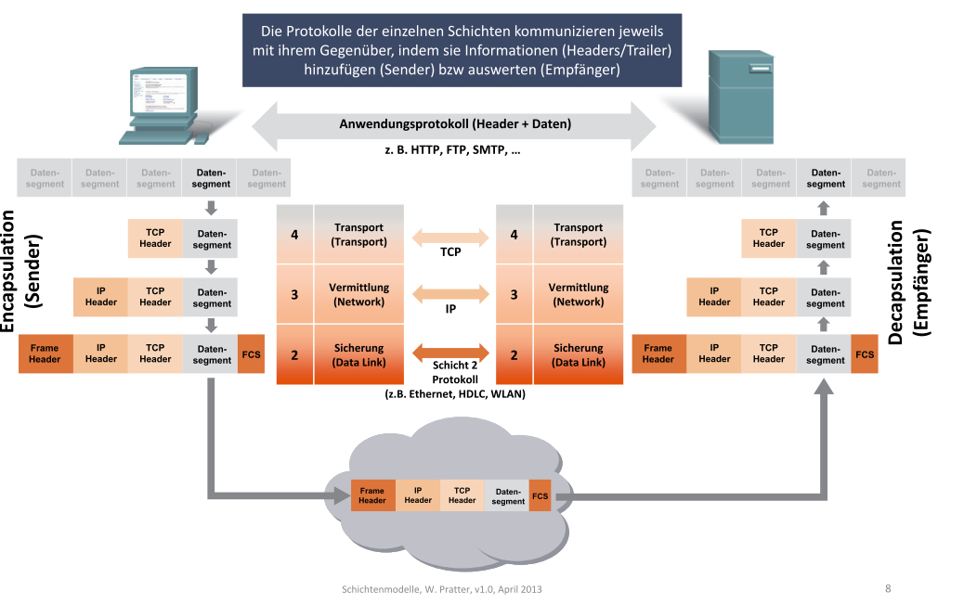

 | 06 |  | Verfahren des Datenaustauschs (Kapselung und Datenpakete) – VERSION 2 ;-)

  - Wenn System A Daten einer Anwendung an System B senden will, müssen die Daten an die Anwend-ungsschicht übergeben werden.
Die Anwendungsschicht des Systems A transportiert dann alle von der Anwendungsschicht des Systems B angeforderten Steuerdaten, indem sie den Daten einen Header voranstellt.
  - Die sich daraus ergebende Informationseinheit (Header und Daten) wird an die Darstellungsschicht weitergegeben, die wiederum ihren eigenen Header voranstellt, der Steuerinformationen für die Darstellungsschicht des Systems B enthält.
Die Informationseinheit wächst also von Schicht zu Schicht mit Steuerdaten für die Partnerschichten im System B an, da jede Schicht ihren Header anfügt (oder ihren Trailer).
  - Die Transportschicht teilt die Daten in Einheiten leichter zu verarbeitender Größe auf.
Diese Einheiten werden als Segmente bezeichnet. Außerdem weist sie den Segmenten Segmentnummern zu, um sicherzustellen, dass der empfangende Host die Daten wieder in der richtigen Reihenfolge zusammensetzen kann.
Die untersten drei Schichten (Vermittlungs-, Sicherungs- und Bitübertragungsschicht) des OSI-Modells sind die Haupttransporteure der Daten in einem Intranet oder im Internet.
  - Die Vermittlungsschicht kapselt das Segment anschließend in einem Paket.
Schließlich wird das Paket von der Vermittlungsschicht noch mit einer Ziel- und Quellnetzadresse (in der Regel eine IP-Adresse) versehen.
  - Die Sicherungsschicht kapselt das Paket weiter und erstellt einen Frame.
Dem Frame wird die lokale Quell- und Zieladresse (MAC-Adresse) hinzugefügt.
  - Anschließend übertragt die Sicherungsschicht die binären Bits des Frames über die Medien der Bit-übertragungsschicht.
  - Die Bitübertragungsschicht stellt der Sicherungsschicht ebenfalls einen Dienst bereit.
Die Bitübertragungsschicht kodiert den Frame der Sicherungsschicht für die Übertragung über das Medium in der Schicht 1 in ein Muster aus den Ziffern 1 und 0.
  - Die physikalische Schicht des Systems B empfängt die Informationseinheit und reicht sie an die Verbindungsschicht. Diese liest die Steuerdaten aus dem Header, der von der Verbindungsschicht des Systems A hinzugefügt wurde.
Der Header wird entfernt und der Rest der Informationseinheit wird an die Vermittlungsschicht übergeben.
Jede Schicht führt die gleichen Aktionen aus: Sie liest den Header der Partnerschicht, entfernt diesen und übergibt den Rest der Informationseinheit an die nächsthöherliegende Schicht.
  - Nachdem die Anwendungsschicht diese Aktionen ausgeführt hat, werden die Daten an die Anwendung des Systems B übergeben, für die die Daten bestimmt sind, und zwar genau in der Form, wie sie von der Anwendung des Systems A übertragen wurden.

So verarbeitet der empfangende Host das Paket
Wenn das Paket auf dem empfangenden Host eintrifft, durchläuft es den TCP/IP-Protokollstapel in umgekehrter Sende-Reihenfolge. Darüber hinaus streift jedes Protokoll auf dem empfangenden Host die Header-Informationen ab, die von dessen Peer auf dem sendenden Host hinzugefügt wurden.

Frame | Dabei läuft der folgende Prozess ab:  - Die Bitübertragungsschicht empfängt das Paket im Frame-Format. Sie berechnet das CRC des Pakets und sendet den Frame dann an die Sicherungsschicht.  - Die Sicherungsschicht prüft, ob das CRC für den Frame korrekt ist und streift dann den Frame-Header und das CRC ab. Schließlich sendet das Protokoll der Sicherungsschicht den Frame an die Sitzungsschicht.  Die Sitzungsschicht liest die Informationen im Header, um die Übertragung zu identifizieren. Anschließend stellt die Sitzungsschicht fest, ob es sich bei dem Paket um ein Fragment handelt. Wenn die Übertragung fragmentiert wurde, setzt das IP-Protokoll die Fragmente zum ursprünglichen Datagramm zusammen.  Dann streift das IP-Protokoll den IP-Header ab und übergibt das Datagramm an die Protokolle der Transportschicht.  - Die Protokolle der Transportschicht (TCP, SCTP und UDP) lesen den Header ein, um festzustellen, welches Protokoll der Anwendungsschicht die Daten empfangen muss.  Dann streift TCP, SCTP oder UDP den entsprechenden Header ab. TCP, SCTP oder UDP sendete die Nachricht oder den Datenstrom an die empfangende Anwendung.  - Die Anwendungsschicht empfängt die Nachricht. Abschließend führt die Anwendungsschicht den Vorgang aus, den der sendende Host angefordert hat.

Merke:
- ISO/OSI regelt das Außenverhalten des Kommunikationssystems.
- ISO/OSI zerlegt das Kommunikationssystem in Schichten.
- ISO/OSI legt das Zusammenwirken der Schichten fest.
- ISO/OSI muss für das Außenverhalten nicht nur die Logik, sondern auch den konkreten Aufbau einer Nachricht festlegen.
- ISO/OSI muss sich im Innern des Kommunikationssystems auf die Logik beschränken, da Kommunikationssystem und Betriebssystem oftmals herstellerspezifisch eng zusammenarbeiten.

Warum überhaupt Schichten?
Die Aufteilung in Schichten hat vor allem zwei Vorteile:
  - Komplexität: Durch die Aufteilung in Schichten verringert sich die Komplexität der Teilsysteme. Dadurch lassen sich einzelne Bereiche besser verstehen oder bei der Entwicklung aufteilen. Ansonsten müsste z.B. ein Webbrowser die Aufgaben aller Schichten bis hin zur Umsetzung in elektrische Impulse erledigen.
  - Austauschbarkeit: Protokolle einer Schicht lassen sich problemlos durch andere Protokolle der Schicht ersetzen. Bspw. kann man Emails über einen per Ethernetkabel angeschlossenen Computer genau so abrufen wie über WLAN. Nur die untersten Schichten nutzen dann andere Protokolle. Ebenso kann man an einem Computer, der über ein LAN-Kabel an das Internet angeschlossen ist, Emails über POP3 abrufen und eine Webseite über HTTP betrachten. Alle unteren Schichten - wie z.B. die Datenübertragung über LAN-Kabel - bleiben dann die gleichen.

OSI-Modell-Fallbeispiel
Das OSI-Modell lässt sich durch folgende Analogie verständlicher machen:
Ein Mitarbeiter möchte seinem Geschäftspartner, der eine andere Sprache spricht, eine Nachricht senden. Der Mitarbeiter ist mit dem Anwendungsprozess, der die Kommunikation anstößt, gleichzusetzen. Er spricht die Nachricht auf ein Diktiergerät. Seine Assistent bringt die Nachricht auf Papier und übersetzt diese in die Fremdsprache. Der Assistent wirkt somit als Darstellungsschicht. Danach gibt er die Nachricht an den Lehrling, der den Versand der Nachricht verwaltungstechnisch abwickelt und damit die Sitzungsschicht repräsentiert. Der Hauspostmitarbeiter (gleich Transportschicht) bringt den Brief auf den Weg. Dazu klärt er mit der Netzschicht (gleich Briefpost), welche Übertragungswege bestehen, und wählt den geeigneten aus. Der Postmitarbeiter bringt die nötigen Vermerke auf den Briefumschlag an und gibt ihn weiter an die Verteilstelle, die der Sicherungsschicht entspricht. Von dort gelangt der Brief zusammen mit anderen in ein Transportmittel wie LKW und Flugzeug und nach eventuell mehreren Zwischenschritten zur Verteilstelle, die für den Empfänger zuständig ist. Auf der Seite des Empfängers wird dieser Vorgang nun in umgekehrter Reihenfolge durchlaufen, bis der Geschäftspartner den Brief schließlich in seiner Postmappe vorfindet.
Diese grobe Analogie zeigt allerdings nicht auf, welche Möglichkeiten der Fehlerüberprüfung und -behebung das OSI-Modell vorsieht, da diese beim Briefversand nicht bestehen.

Realisierungsbeispiel
Die Benutzung einer Online-Suchmaschine (z. B. Yahoo) würde sich in einem entsprechend dem ISO-Referenzmodell gestalteten Kommunikationssystem folgendermaßen darstellen (Endstationen sind der Rechner des Benutzers und der Datenbankrechner der Suchmaschine):
- Anwendungsschicht: Der Benutzer ruft auf seinem Rechner einen Internet-Browser auf (z.B. Internet Explorer oder Netscape Navigator) und gibt die Adresse des Suchdienstes ein (www.yahoo.de).
- Datendarstellungsschicht: Die Benutzereingaben werden in ein für den Browser verständliches Format umgewandelt. Kommunikationssteuerungsschicht: Nach Überprüfung der Zugangsberechtigung stellt der PC die Verbindung zum Rechner der Suchmaschine her.
- Transportschicht: Hier wird nötiger Speicher zum Zwischenspeichern von Nachrichten belegt. Außerdem wird der logische Adressname in die IP-Adresse der Suchmaschine umgewandelt (www.yahoo.de → 195.67.49.95). Diese Adresse wird mit der Mitteilung, die Verbindung aufzubauen, nun weitergegeben. Vermittlungsschicht: Der Router sucht jetzt einen Weg über verschiedene Vermittlungs- und Netzverbindungsrechner (ebenfalls Router oder Gateways) zum Rechner der Suchmaschine.
- Transportschicht: Auf dem Endsystem der Suchmaschine wird ebenfalls Speicherplatz für den Pufferspeicher belegt und die Netz-IP-Adresse in einen logischen Namen für den Rechner übersetzt.
- Kommunikationssteuerungsschicht: Die Verbindung wird aufgebaut und die Zugangsberechtigung abgefragt. Nun wird die Sitzung eröffnet.
- Datendarstellungsschicht: Die Anfrage wird in eine dem Server der Suchmaschine verständliche Form übersetzt.
- Anwendungsschicht: Das Serverprogramm erkennt, das es angesprochen wurde und sendet die Startseite zurück. Auf der anderen Seite wird dem Benutzer die Verbindungsaufnahme bestätigt. Er kann jetzt seine Suchanfrage stellen. Beendet der Benutzer die Abfrage, bauen nacheinander die Kommunikationssteuerungsschichten, dann die Transportschichten die Verbindung wieder ab

Links
https://docs.oracle.com/cd/E19957-01/820-2980/ipov-29/index.html

Anhang:

Skizzieren Sie Kurz die Bedeutung des OSI-Modells
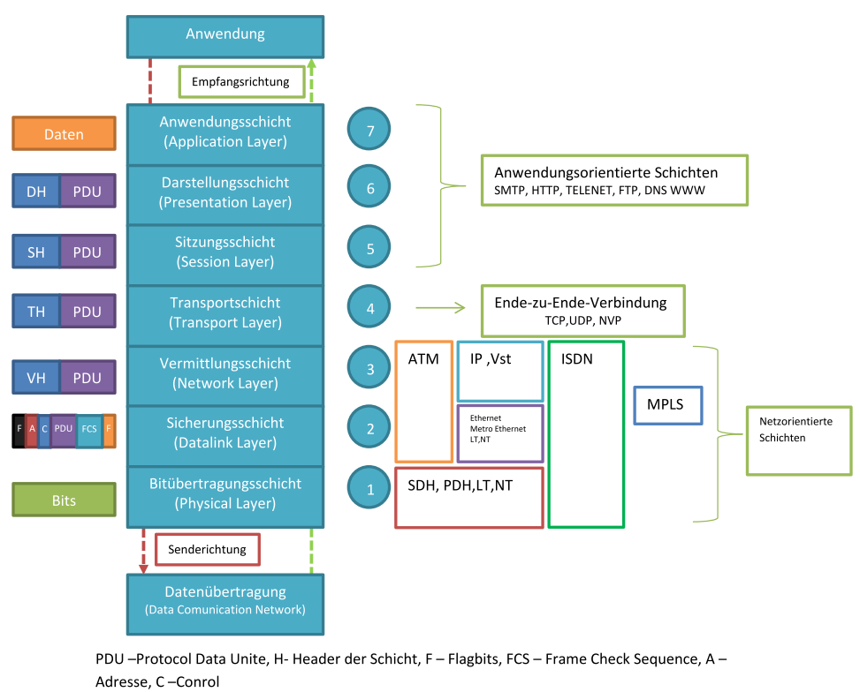

Merksprüche
Es gibt einige Eselsbrücken/Informatik-Merksprüche zu den Namen der einzelnen OSI-Schichten, welche gerne zum einfacheren Merken verwendet werden.
Wohl mitunter einer der populärsten Sprüche lautet „Please Do Not Throw Salami Pizza Away“ (Physical Layer, Data Link Layer, usw.), eine deutsche Variante ist „Alle deutschen Schüler trinken verschiedene Sorten Bier“ (Anwendungsschicht, Darstellungsschicht, …). Eine weitere Variante lautet
"All People Seem To Need Data Processing" (Application Layer, Presentation Layer, ...).
Deutsche Variante: "Alle Priester Saufen Tequila Nach Der Predigt"

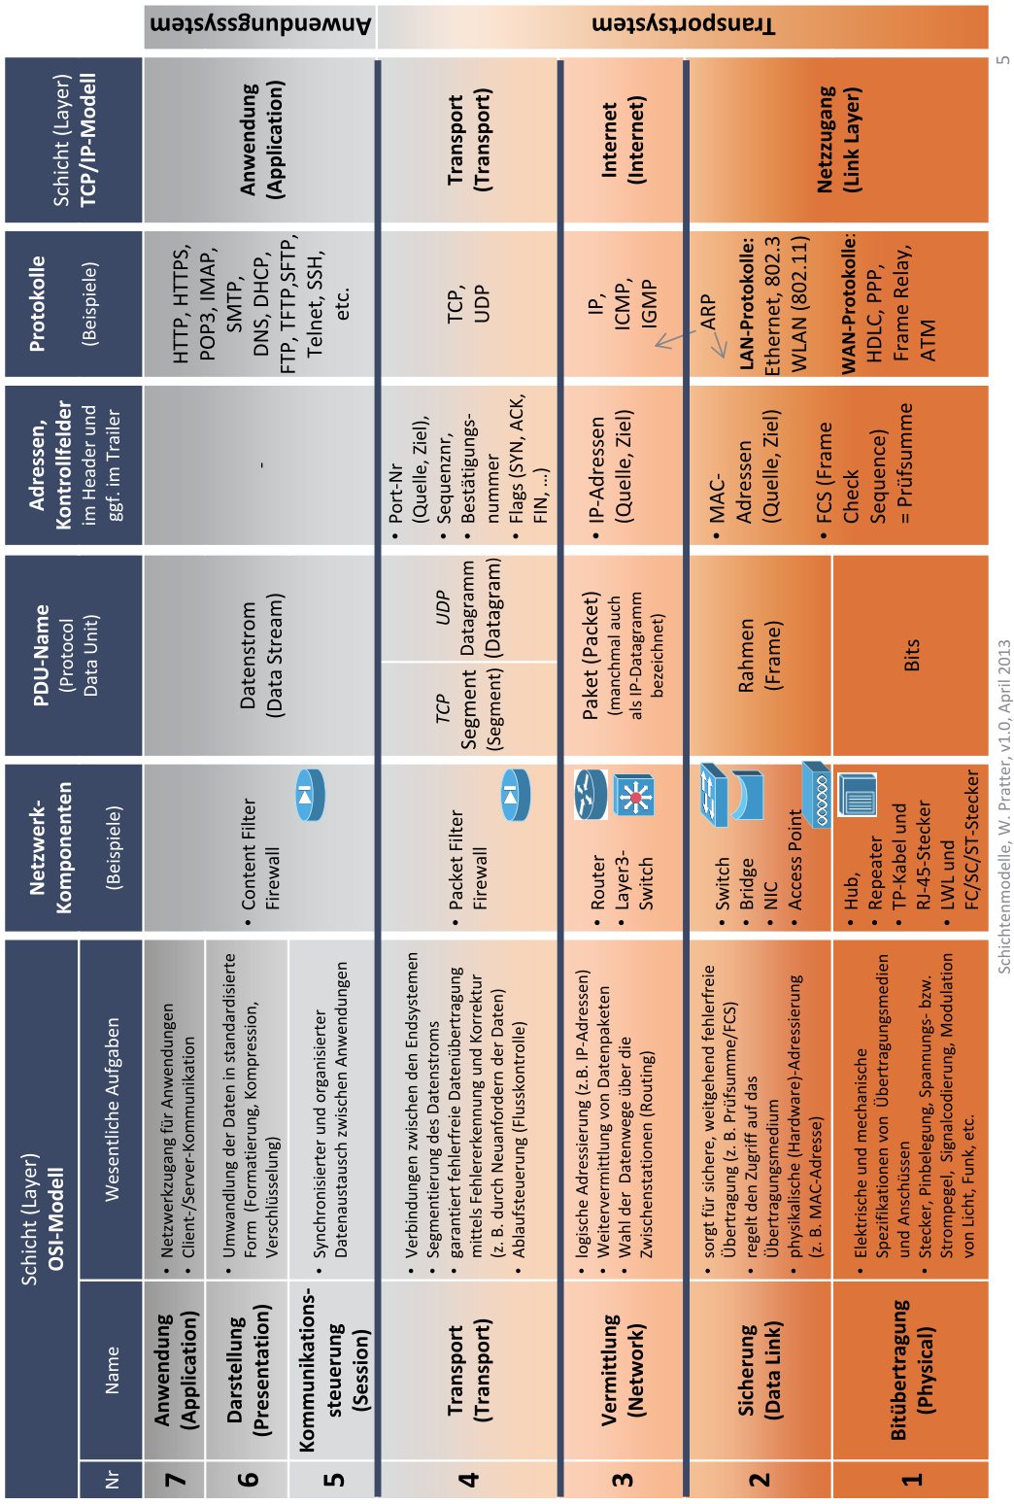

Aufgaben der Schichten im OSI-Modell
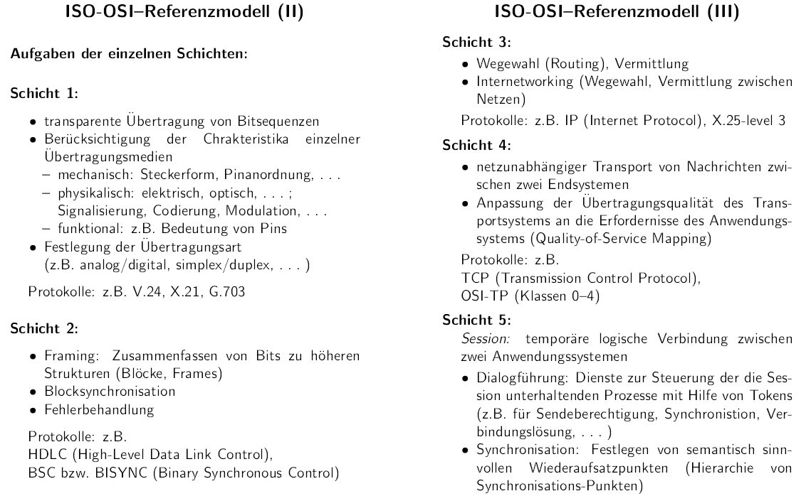 | 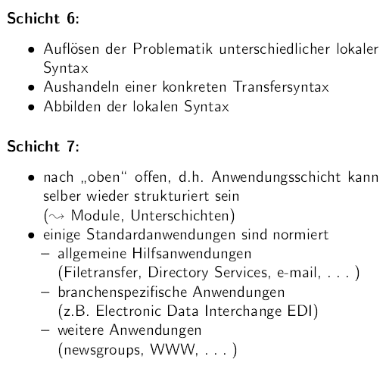

 | 07 |  | AUFGABEN

1 | a | Das OSI-7-Schichtenmodell ist ein Referenzmodell für herstellerunabhängige Kommunikationssysteme für Kommunikationsprotokolle und Computernetze.  - Das Modell beruht auf 3 Konzepten. Welchen?  - Wie kann ein Schichtenmodell charakterisiert werden?  - Warum ist die Zerlegung in funktionale Bestandteile (Schichten) sinnvoll?
 | b | Wie hängen die Begriffe  - Dienst,  - Protokoll,  - horizontale Kommunikation und  - vertikale Kommunikation  zusammen?

2 | a | Welche Aufgaben muss das OSI-Referenzmodell erfüllen?
 | b | Nennen Sie die 2 Schichten des OSI-Referenzmodells und ihre Aufgaben.

3 | a | Was versteht man unter einer Instanz?
 | b | Was ist ein Service Access Point?
 | c | Was ist ein Dienstelement oder Service Primitive? Beschreiben Sie die prinzipielle Aufgabe der Service Primitives.

4 | a | Beschreiben Sie den Unterschied zwischen verbindungsorientiertem und verbindungslosem Datenaustausch.

5 | a | Wer stellt wem einen Dienst im Rahmen von ISO/OSI zur Verfügung ?
 | b | Durch wen werden die Leistungen des Dienstes erbracht ?
 | c | Benennen Sie in der Terminologie von ISO/OSI die Arbeitseinheit, die den Dienst anbietet.
 | d | An welcher Stelle bietet die Arbeitseinheit den Dienst an ?

6 | a | Was ist ein Dienstelement ?
 | b | Wozu dient eine Interface Control Information ?
 | c | Wozu dient eine Protocol Control Information ?

7 | a | Was ist ein Protokoll ?
 | b | Welche Aufgaben hat ein Protokoll und welche Realisierungs-Möglichkeiten gibt es zur Durch-führung dieser Aufgaben ?

8 | a | Was versteht man unter Flusskontrolle ?
 | b | Welche Aufgabe hat die Flusskontrolle auf ISO/OSI-Schicht 2, auf Schicht 3 und auf Schicht 4 ?

Kapselung ist der Prozess, bei dem Daten vor der Übertragung im Netz in einen bestimmten Protokoll-Header eingeschlossen werden.
Eine technische Definition eines Protokolls für die Datenkommunikation lautet: Ein Satz von Regeln oder eine Vereinbarung, der/die das Format und die Übertragungsart der Daten festlegt. Schicht n auf einem Computer kommuniziert mit Schicht n auf einem anderen Computer. Die für diese Kommunikation geltenden Regeln und Konventionen werden zusammfassend als Schicht-n-Protokoll bezeichnet.
Kapselung ist der Prozess, bei dem Daten vor der Übertragung im Netz in einen bestimmten Protokoll-Header eingeschlossen werden.

